Муниципальное учреждение дополнительного образования
«Центр эстетического воспитания детей»
Республика Мордовия, город Саранск

Беседа по Мировой художественной культуре
«Жизнь и творчество Диего Веласкеса»

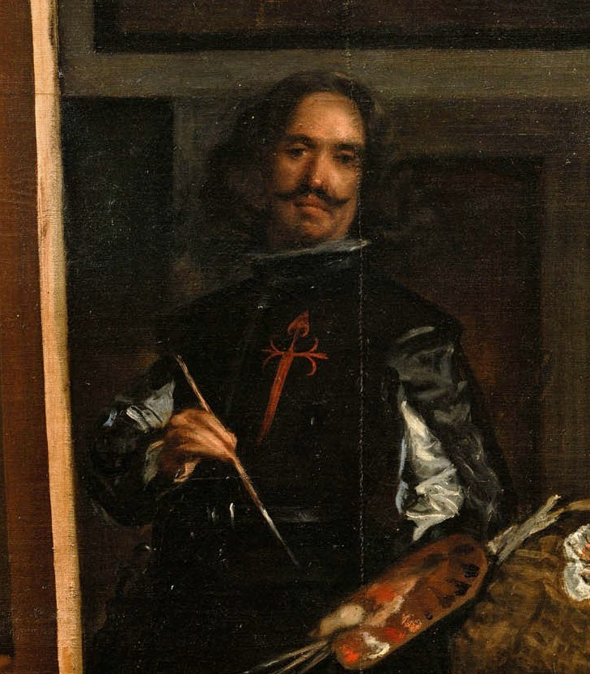

Подготовила:
педагог дополнительного образования
Калиниченко Татьяна Александровна

Саранск 2024 г

«Жизнь и творчество Диего Веласкеса»

Цель урока:
Познакомить учащихся с жизнью и творчеством Диего Веласкеса, развить навыки анализа художественных произведений и понимания их исторического контекста.
Оборудование:
- Презентация (слайды с изображениями работ Веласкеса)
- Карты, показывающие места, связанные с жизнью Веласкеса
- Видео (документальный фильм о художнике)
- Арт-материалы для практического задания
Структура урока:
1. Введение
- Обсуждение: что ученики знают о Диего Веласкесе.
- Краткое введение в тему: Веласкес как один из ведущих художников испанского барокко.
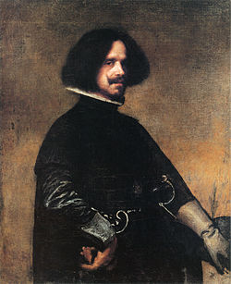
2. Беседа
Биография
Диего Веласкес – художник-индивидуалист испанской эпохи барокко, придворный живописец Филиппа IV, воссоздававший исторические сцены, писавший портреты монархов, известных персон и простолюдинов. Его работы стали образцом для импрессионистов и художников-реалистов и были воссозданы в творчестве Сальвадора Дали и Пабло Пикассо. Полотна Веласкеса хранятся в собраниях крупнейших музеев мира, в 1999 и 2014 годах на экраны вышли документальные фильмы, посвященные мастерству признанного гения.
Творческая карьера
В начале творческой биографии Веласкес прославился изображением бытовых сцен из жизни простолюдинов. «Старуха, жарящая яйца», «Двое юношей у стола», «Завтрак» были написаны в жанре bodegones, что в переводе с испанского означало «харчевня, трактир».
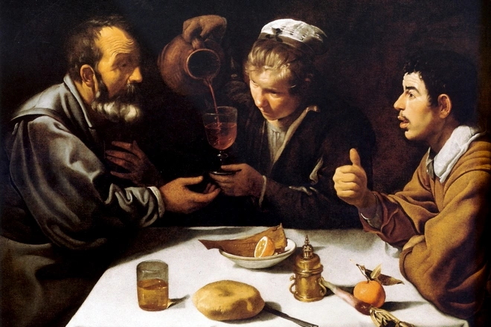

Весной 1622 года Диего поехал в Мадрид с рекомендательным письмом к архиепископу Хуану Родригесу де Фонсеке, который представил молодого художника королевскому министру, герцогу Оливаресу. Придворный вельможа заказал Веласкесу собственный портрет, написав который Диего удостоился аудиенции у короля и получил похвалу монарха.
В 1623 году Диего приказали поселиться в Мадриде, пообещав, что другие художники никогда не будут писать Филиппа IV. Первый портрет испанского величества Веласкес создал в 1623-м. После этого он начал придворную карьеру, получая 20 дукатов в месяц, медицинское обслуживание, жилье и плату за картины, которые он будет рисовать.
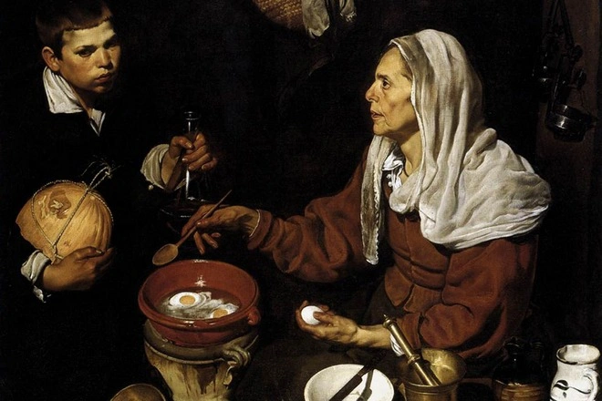
В 1627 году Веласкес стал победителем в конкурсе испанских живописцев, устроенном королем, темой которого было изгнание мавров. Картина погибла при пожаре в Мадридском Алькасаре в 1734 году, по описанию современников, на ней был изображен Филипп III, показывающий дубинкой в сторону на толпы мужчин и женщин, гонимых солдатами. В качестве награды Диего получил должность камергера, а через год стал придворным художником его величества короля Испании, заменив умершего Джеймса Морана.
В 1629 году с разрешения монарха Веласкес уехал в Италию на полтора года. Хотя его первый визит на родину Микеланджело исследователи признали важной вехой в развитии индивидуального стиля, сохранилось мало информации о том, с кем встречался художник, что видел и какие инновации надеялся внести в свою живопись.
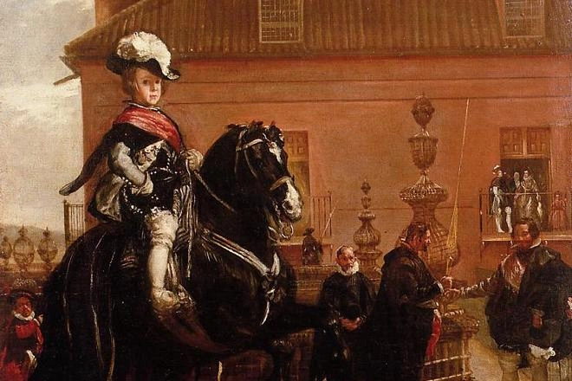
Вернувшись в Испанию, Веласкес начал создавать портреты королевской семьи и окружения Филиппа IV. Наиболее известными являются картины «Урок верховой езды принца Бальтазара Карлоса», где юный наследник изображен в одеянии фельдмаршала на гарцующем коне, изображения королевы Елизаветы Бурбонской и поэта Франсиско де Кеведо, а также несколько портретов герцога Оливареса, в которых художник выразил благодарность своему благодетелю.
Выполняя обязанности придворного живописца, Веласкес постоянно и внимательно следил за Филиппом IV, он написал более 40 его портретов. Часто следуя за монархом в путешествиях, он присутствовал при завоевании Лериды. Именно тогда художник нарисовал конный портрет, на котором король предстал в образе великого полководца, возглавлявшего войска, чего на самом деле никогда не было.
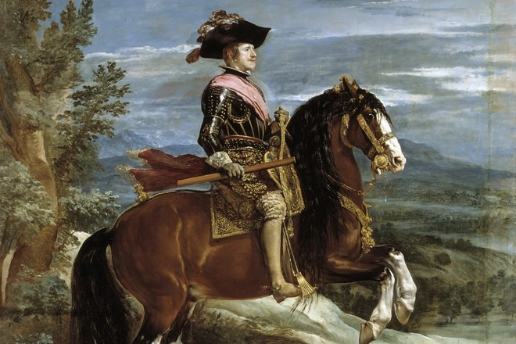
3. Анализ картин
- Просмотр и обсуждение нескольких ключевых работ Веласкеса:
- Учащиеся описывают, что они видят, какие эмоции пробуждают картины.
- Анализ техники и композиции.
- Обсуждение исторического контекста написания картин.
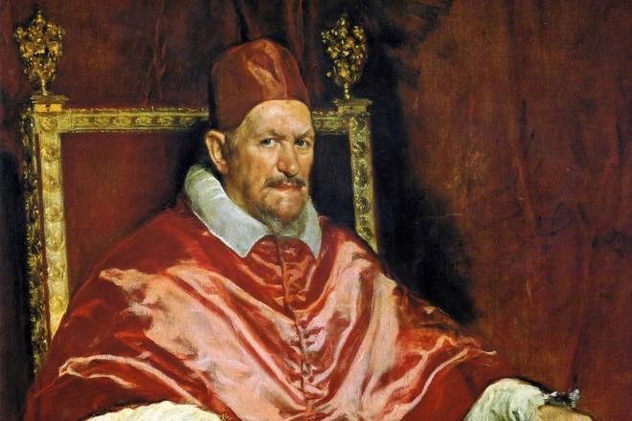
Картина Диего Веласкеса «Портрет папы Иннокентия X»

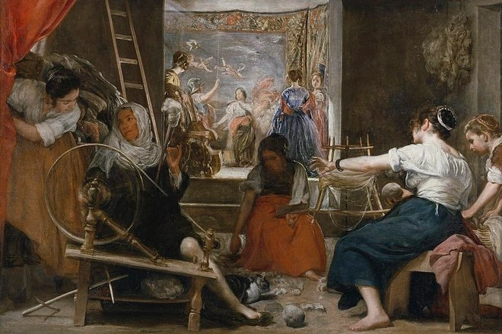
Картина Диего Веласкеса «Пряхи, или Миф об Арахне»
4. Практическое задание
- Ученики создают собственные мини-шедевры в стиле Веласкеса, используя лишь несколько предметов в классе как модели.
- Обсуждение: что вдохновило их на выбор объектов для работы.
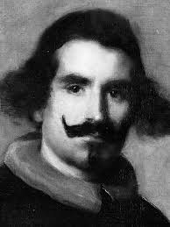
5. Заключительная часть
- Рефлексия: что нового узнали о Веласкесе, что понравилось в его работах.
- Вопросы и ответы.
- Задание на дом: написать небольшой эссе о том, как Веласкес повлиял на искусство и культурное наследие.
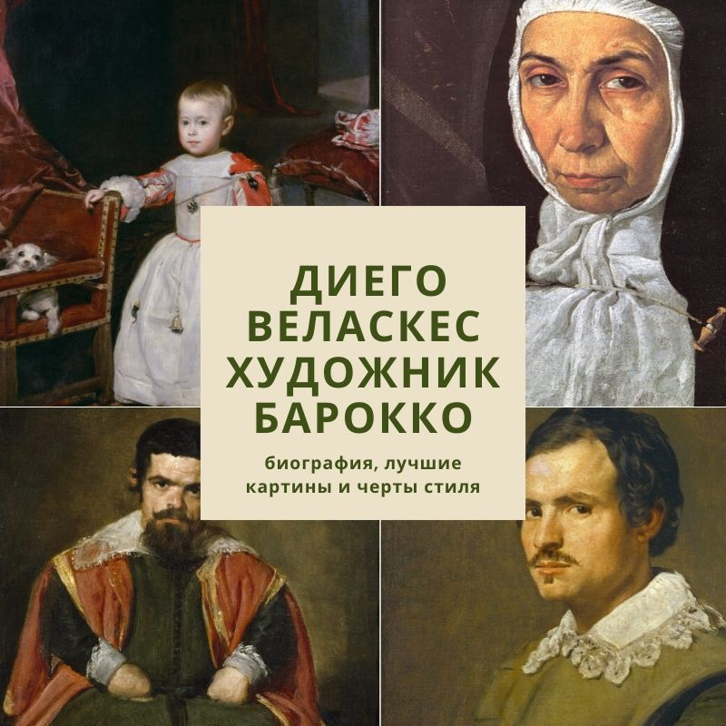
Дополнительные советы:
- Используйте интерактивные методы обучения, такие как работа в группах для анализа картин или обсуждения их значимости.
- Привлеките учащихся к участию в обсуждениях, задавайте им риторические вопросы, чтобы вызвать интерес и активное участие.
- Примените технологии: Используйте программы для виртуальных выставок, чтобы ученики могли подробнее рассмотреть работы Веласкеса в высоком разрешении.
Дополнительные ресурсы:
- Рекомендуйте почитать книги и статьи о Веласкесе, а также посмотреть документальные фильмы о его жизни и творчестве, чтобы углубить свои знания.
- Укажите на онлайн-выставки, где можно увидеть его работы в контексте искусства и культуры.
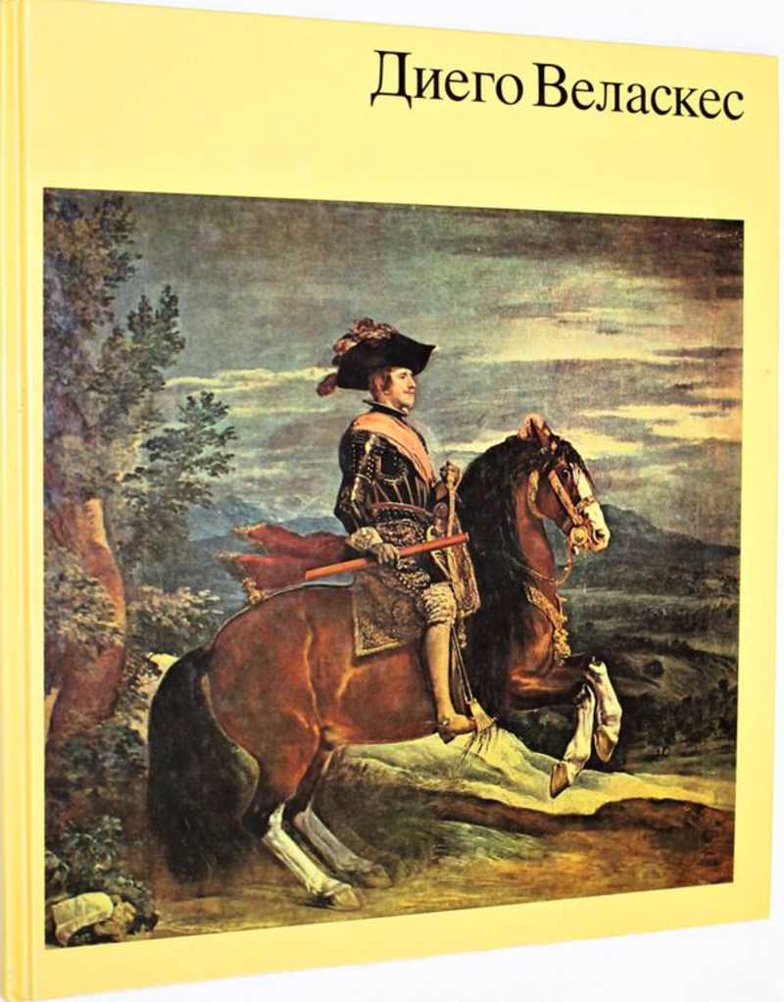
Заключение:
Урок о Диего Веласкесе должен помочь учащимся не только узнать о важной исторической фигуре в мире искусства, но и развить свои аналитические и художественные способности. Это стремление к пониманию не только искусства, но и людей и обстоятельств, стоящих за великими произведениями, будет способствовать формированию более глубокого уважения к искусству в целом.

